ANDY WARHOL
(Andrew Warhola) 1928 – 1987 (58 let)
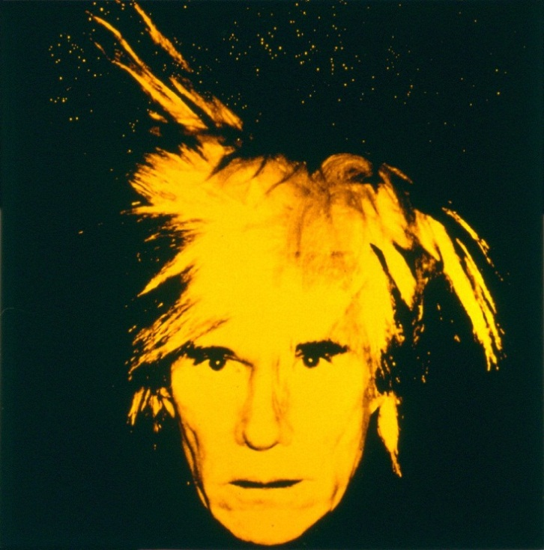
Slika 1: Avtoportret, 1986

Bil je ameriški slikar, filmski ustvarjalec, komercialni ilustrator in pisatelj, eden izmed najbolj plodovitih in priljubljenih umetnikov svojega časa. Je eden izmed utemeljiteljev umetnostnega gibanja imenovanega POP ART. V svojem delu je izražal vrednote, kot so blišč, slava in uspeh, uporabljal je avantgardo in komercializem. Živel je z mamo, v mladosti je zbolel za boleznijo živčnega sistema, ki mu je pustila posledice celo življenje, bil je homoseksualec, imel je petindvajset mačk z imenom Sam, bil je ustreljen in proglašen za mrtvega in nikoli ni razkril svojega pravega rojstnega datuma. V povezavi s tem je ustvarjal dela, ki so temeljila na tem, kar je povprečen človek že velikokrat videl in je prisotno v njegovem vsakdanjem življenju, vendar ga to ni fasciniralo ali se ga kakorkoli dotaknilo. Eno njegovih prvih naročil je bila serija ilustracij za čevlje. Pri tisku vrstice s podatki o avtorju je izpadla zadnja črka v njegovem priimku in od tedaj naprej je bil Andy Warhol. (Andy Warhol Biography)
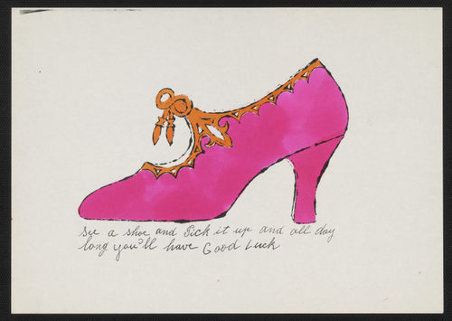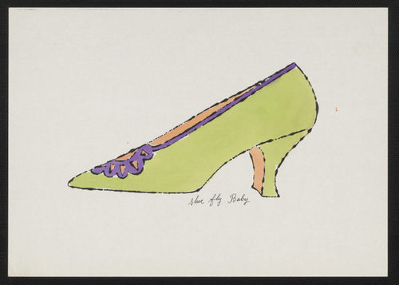
Slika 2: Serija čevljev

V zgodnjih letih je prebiral dela Josef Albersa in Moholy-Nagyja in se na tak način seznanil z delom Bauhausa, nemške šole sodobnega oblikovanja. V petdesetih letih je postal uspešen in dobro plačan reklamni slikar. Imel je številne razstave, vendar prodal zelo malo svojih del. Leta 1961 je ugotovil, da je svet »lepih umetnosti« označil njegovo ustvarjanje kot staromodno in nepomembno, zato je potreboval nove zamisli in ideje. Dobil je nasvet, da naj slika tisto, kar mu je najbolj pri srcu, kar ima najraje in nekaj, kar vsi poznajo. Posledica tega je razvoj slavnih podob jušne pločevinke (Campbellova juha) denarni uspeh ter mednarodna slava. Na razstavi Ameriški Supermarket, v galeriji Paula Bianchinija leta 1964, je Warhlova slika jušne pločevinke stala 1,500 dolarjev, jušna konzerva z njegovim podpisom pa 6 dolarjev. (Andy Warhol Biography)
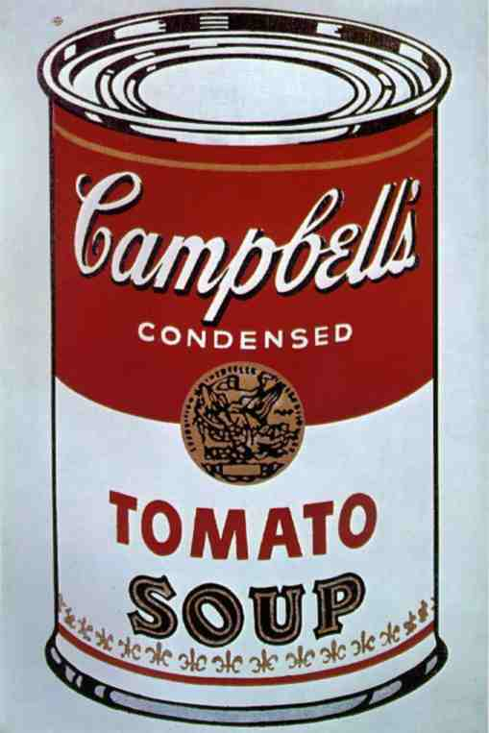
Slika 3: Campbells Soup Can, 1964

Warhol je rad uporabljal različne tehnike in nenavadna izrazna sredstva. Družil se je s pomembnimi znanimi osebnostmi, kot so Bob Dylan, John Lennona indr. Bil je veren, kar kažejo tudi njegova kasnejša dela z versko vsebino, na primer serija Zadnje večerje. Leta 1968 je bil tudi ustreljen v svojem ateljeju, kar mu je pustilo posledice celo življenje (moral je nositi poseben medicinski korzet). Pri tem streljanju je krogla preluknjala tudi slavno grafiko Marilyn Monroe (njena tragična smrt je Warhola navdihnila za upodobitev) - zato ima luknjo sredi čela. (Andy Warhol Biography) Zraven portreta Marilyn Monroe je v živih barvah upodobil tudi Elizabeth Taylor, Micka Jaggerja, Mao Zedonga in portret z naslovom Osem Elvisev, ki je bila leta 2008 prodana za 100 milijonov dolarjev. (Eight Elvises, 2012)
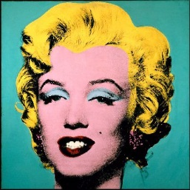
Slika 4: Marilyn Monroe, 1962
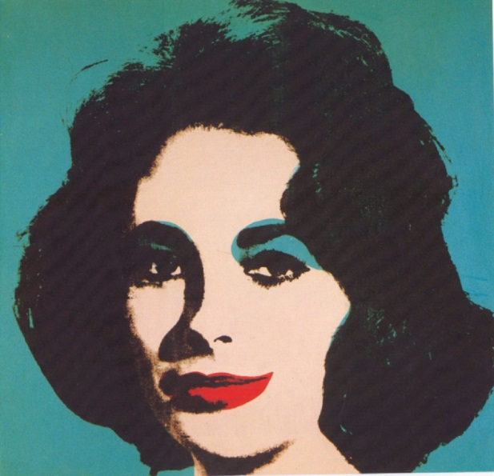
Slika 5: ELizabeth Taylor, 1963
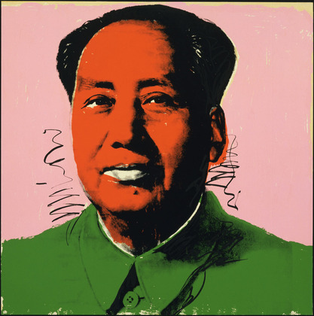
Slika 6: Mao Zedong
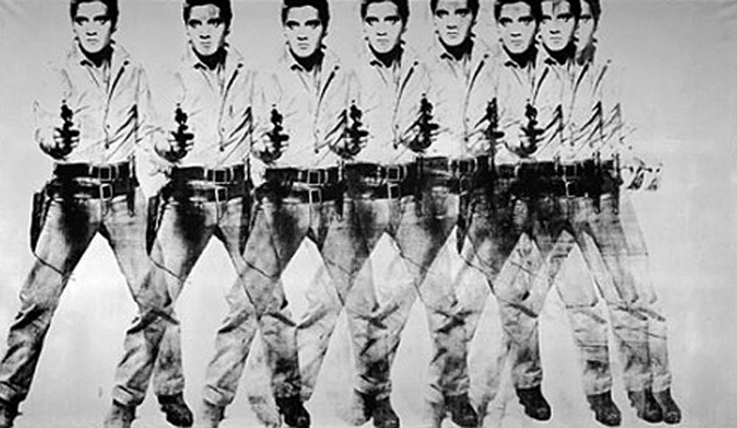
Slika 7: Eight Elvises, 1963
Ena izmed njegovih prav tako zelo priljubljenih pop art slik je upodobitev Coca Cola steklenice.
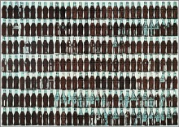
Slika 8: Coca-Cola Bottles, 1962
O navideznem protislovju med svojim delom in življenjem je zapisal v knjigi Filozofija Andyja Warhola: »Making money is art and working is art and good business is the best art.« (Moffat, 2007)

Naloga kompozicije je uravnovešena porazdelitev barv, komponirati barve pa pomeni, da postavimo dve ali več barv eno zraven druge. Barva je za likovno kompozicijo pomembna, saj lahko iz ene kompozicije naredi drugo sliko oziroma drugo kompozicijo. (Rački, 2004, str. 42)
Ker je Warhol upodabljal stvari, ki so mu bile ljube in ker je uporabljal zanimive barvne kombinacije, boste to storili tudi vi. Izbrali boste dve komplementarni barvi in z njima zapolnili bel prostor, ni nujno ves, na A4 papirju izdelka iz prejšnje učne ure. Pri tem boste upoštevali kompozicijo barv.
Pomembna je namreč lega in smer barve. Modra na primer učinkuje težko, če leži spodaj in lahko, če leži zgoraj. Temno rdeča učinkuje zgoraj kot zelo težka in grozeča, spodaj pa kot umirjena. Rumena učinkuje zgoraj lahko in prosto, spodaj pa ujeto. Če barva leži vodoravno, označuje težo, daljavo in širino, če leži navpično pa predstavlja breztežnost, višino in globino. Diagonalna usmeritev pa ustvarja vtis gibanja in ob enem vodi naš pogled v globino slikovnega prostora. (Johannes, 1999, str. 91-93)

LITERATURA IN VIRI:
Andy Warhol Biography. (brez datuma). Prevzeto oktober 2014 iz Biography.com: http://www.biography.com/#!/people/andy-warhol-9523875#synopsis
Eight Elvises. (2012). Prevzeto oktober 2014 iz Totally history: http://totallyhistory.com/eight-elvises/
Johannes, I. (1999). Umetnost barve. Jesenice: Reichmann.
Moffat, C. (2007). Andy Warhol, Pop Artist. Prevzeto oktober 2014 iz The art history archive: http://www.arthistoryarchive.com/arthistory/popart/Andy-Warhol.html
Rački, T. (2004). Veščine likovne kompozicije v slikarstvu, oblikovanju, fotografiji, filmu, kiparstvu in gledališču. Ljubljana: Javni sklad RS za kulturne dejavnosti.
Warhol, A. (brez datuma). Andy Warhol, Pop Artist. Prevzeto oktober 2014 iz The art history archive: http://www.arthistoryarchive.com/arthistory/popart/Andy-Warhol.html
Warhol, A. (brez datuma). Eight Elvises. Prevzeto oktober 2014 iz Totatlly history: http://totallyhistory.com/eight-elvises/

Serijska proizvodnja določenega trgovskega blaga

